小沼丹(本名 小沼救)
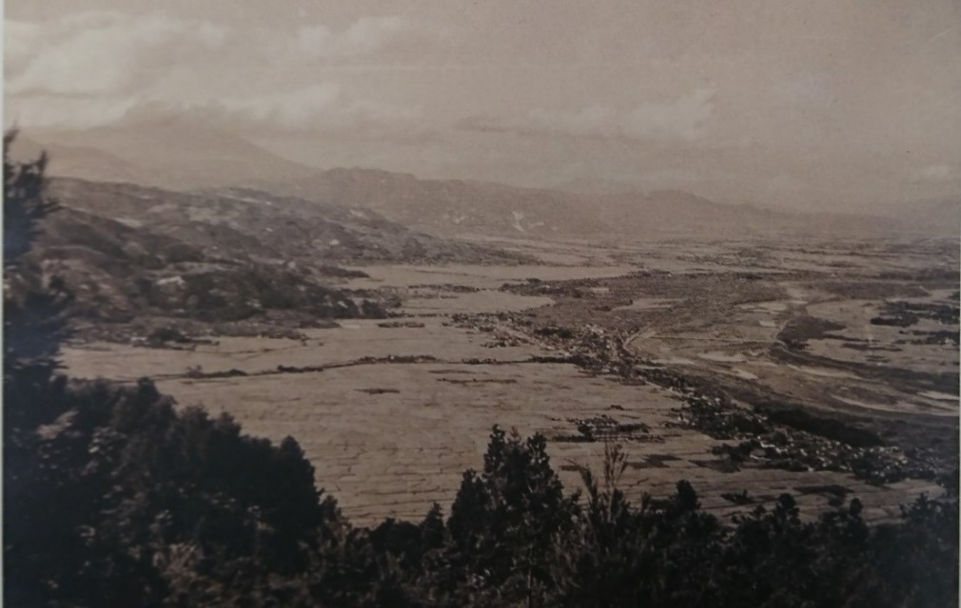

終戦直後の姨捨駅付近からの善光寺平 八幡小学校も見える

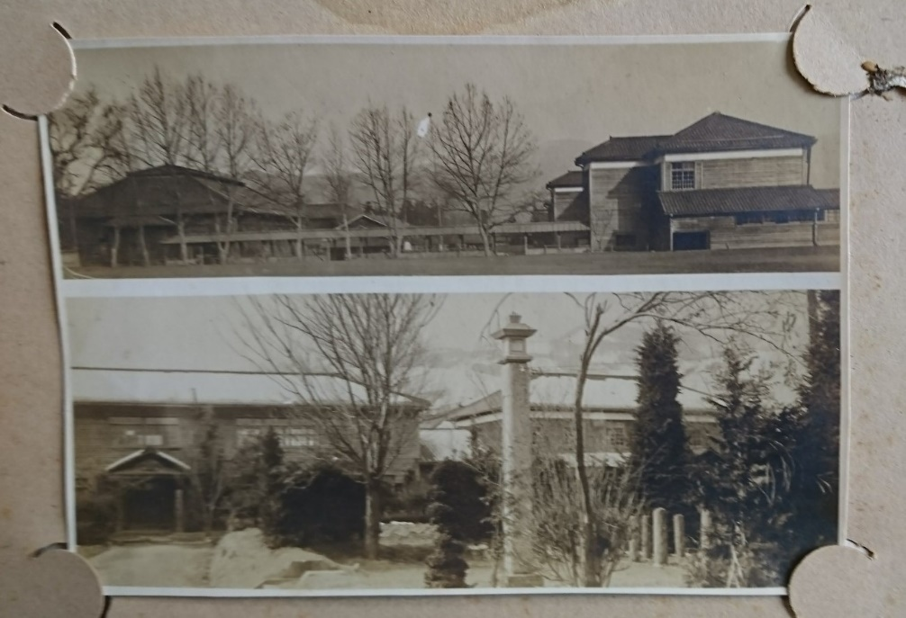
終戦直前の八幡小学校
写真上…西側校庭より
写真下…北側正面玄関

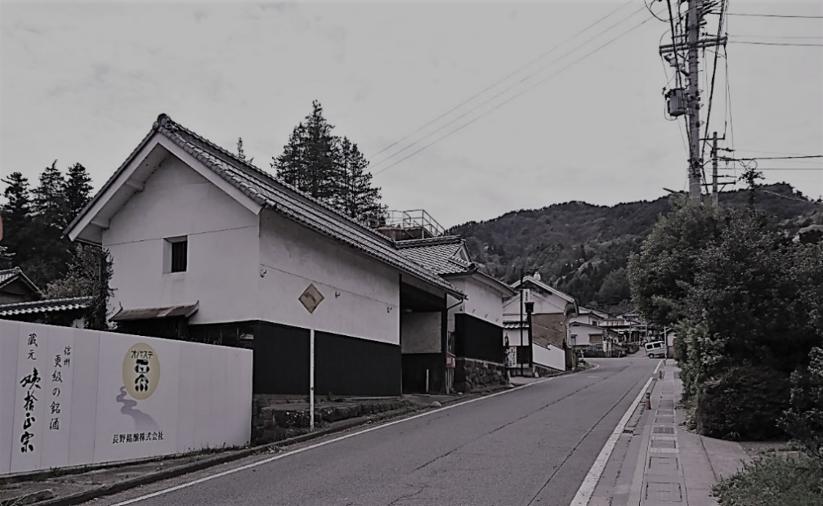
国道403号線、千曲市八幡桑原地区。聖高原経由松本方面へ

※「…大臣の家ほどかどうか判らぬが、村で一番大きな家かもしれなかった。
石垣の上に土塀がめぐらしてあって、とても覗く訳には行かない。…」 ～「村のエトランジェ」より～

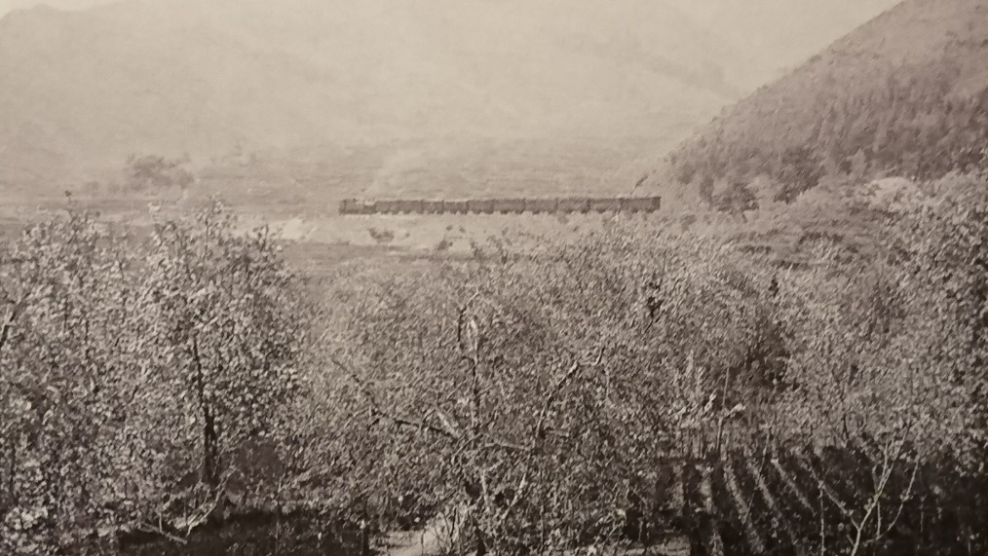
「僕等は林檎畑の持主の家で、林檎を四つ買って齧った。…」
～「村のエトランジェ」より～

※手前に林檎畑、遠くに篠ノ井線が見える。

手前の畑には県内最古級の
りんごの木がある。

※「…やがて助役の家が見えて来た頃、山の中腹を汽車が走って行った。…」
～「村のエトランジェ」より～

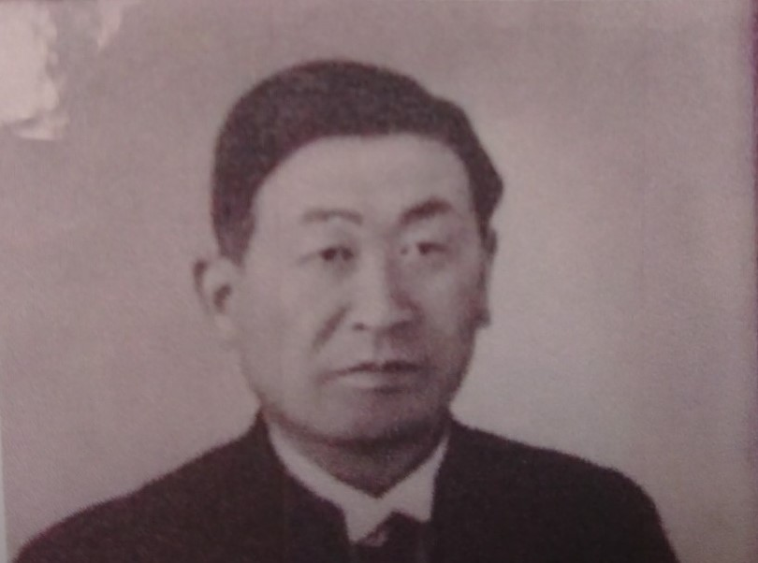

小林啓校長先生は、昭和17年4月より昭和21年3月までお勤めになりました。
この画像は、千曲市立八幡小学校よりお借りしました。

※「…村で髪の毛を長く伸ばしているのは、小学校の校長と(これは正確には国民学校の校長と云うべきだが)、郵便局長と詩人の…」
～「村のエトランジェ」より

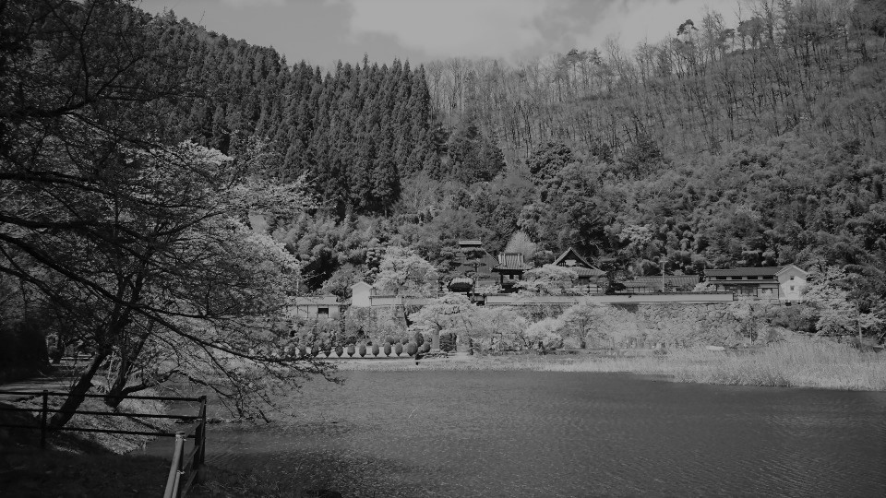
春の桜、夏の蓮、秋の紅葉一見の価値あり

※「…或る日、僕等は隣村に近い寺迄行ってみた。寺には大きな池がある。その畔には桜が植えてあって花見どきは人で賑わうと云う。…」
～「村のエトランジェ」より～

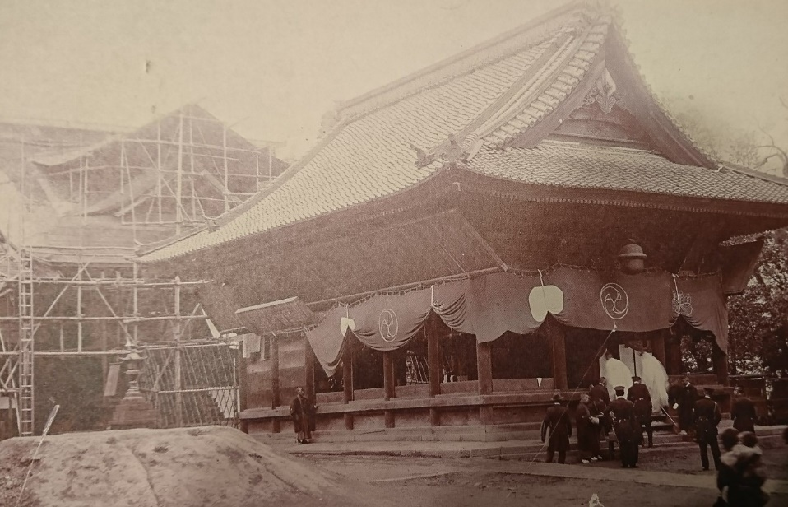

画像左下の“土俵”今は無いが、戦後しばらくは奉納角力が行われていた

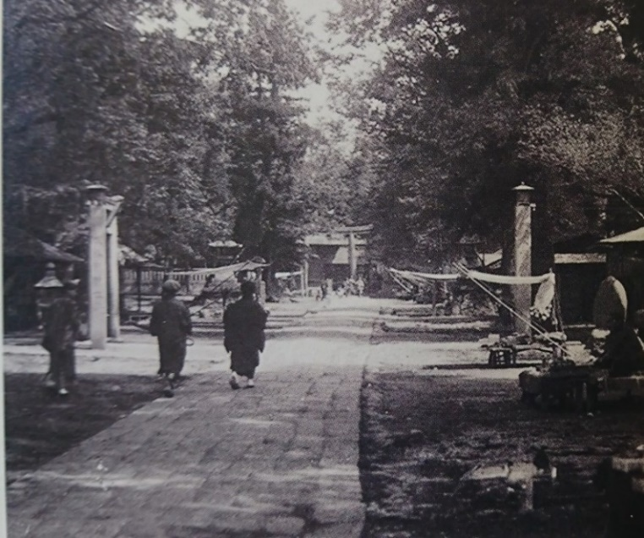

戦前・戦中は、武運長久を願う参拝者が大勢押し掛けた。

※「…やがて村は、神社の祭りで賑わった。長い間中止していた后だと云うので、ひどく盛大にやるらしかった。太鼓の音が聞え、神輿が街道を往ったり来たりした。そして、夜になると、神社の境内では素人芝居や角力があって、僕等はそれを見物した。…」 ～「村のエトランジェ」より～

